1. 行业指数选择：以上证行业分层等权重指数系列位基础
   1. 数据可得性
      1. 除了金融行业指数外，其他指数都有.SH
   2. 指数性质
      1. 指数编制方法：二级行业间实现市值加权，二级行业内个券实现等权，性质更好
      2. 完全覆盖所有上市公司
   3. 房地产指数的特殊性
      1. 2016年GICS的变化：将房地产从金融地产中拆分出来
      2. 如何选择
         1. 保留金融地产
            1. 上证金融地产指数000038、全指金融地产指数000992、800金融地产指数000934
            2. 这些指数编制上，采用完全市值加权和剔除小权重成份股的设计，不能很好保留地产属性
            3. 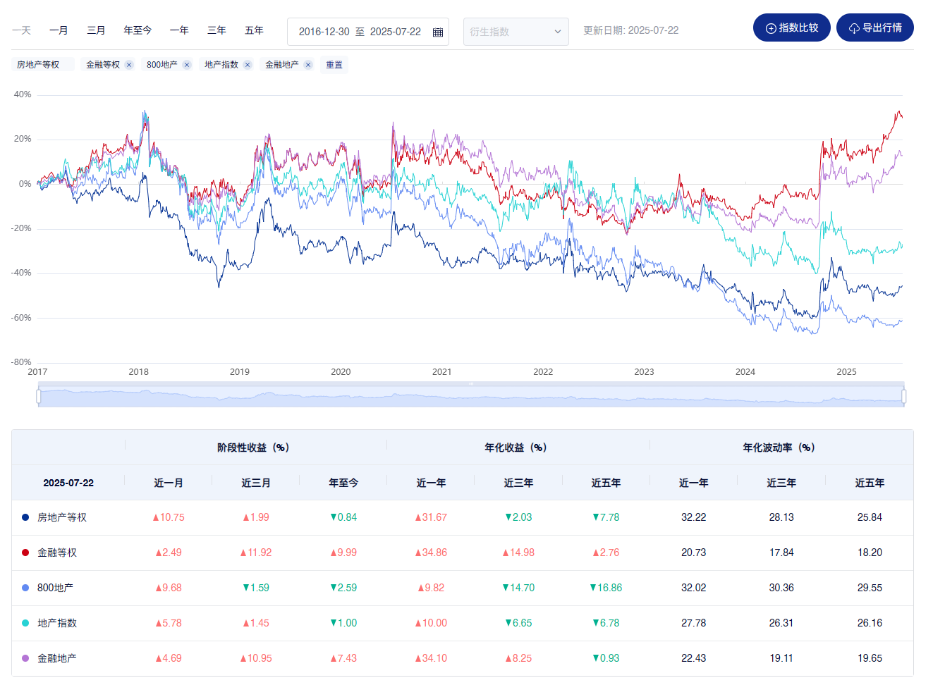中国地产行业在2016年后的发展具有特殊性，其走势与金融相似度不大
         2. 找寻地产行业的替代指数
            1. 上证地产指数000006、中证800地产指数399965
            2. 编制方式上

成份股

加权方式和剔除方式上

